VS Weyer
Von Kopf bis Fuß in Bewegung
09. Jänner 2oo7
Beteiligte Lehrer/innen | Alle Lehrer
Projektkoordination | Manuela Wührer |  |  | kontakt
anzahl der schüler/innen | 150 | Klasse/n | Alle (8 Klassen) | VS Weyer  Schulhof 2  3335 Weyer  07355/6410  S415311@eduhi.at

Von Kopf bis Fuß in Bewegung  Wie auch schon am ersten Aktionstag beteiligten sich wieder alle Schüler und Lehrer der VS Weyer. Neu war dieses Mal, dass wir die jeweiligen Elternvertreter der einzelnen Klassen eingeladen haben.  Diese erschienen auch zahlreich und waren sehr motiviert.  Die Idee für unser Motto entstand durch ein sehr interessantes Buch:  Von Kopf bis Fuß in Bewegung  Spielerische Körperarbeit mit Schulkindern / Spiraldynamik  Renate Lauper, 2004 by Atlantis pro juventute  Der Tag begann gemeinsam in der Aula. Dort sangen wir zur Einstimmung das Bewegungslied. Anschließend wurden alle Kinder in acht Gruppen eingeteilt. Die Gruppen wurden am Vortag von den Schülern gezogen, das heißt, es waren von der ersten bis zur vierten Klasse alle durchgemischt. Jede Gruppe erhielt einen Stationspass.  Folgende Schwerpunkte wurden bei den einzelnen Stationen in den Klassenräumen behandelt:  - Kopf und Halswirbelsäule  - Wirbelsäule als Ganzes  - Brustkorb  - Arme und Schultern  - Hände  - Hüfte  - Beine  - Füße  Dazu gab es jeweils kurze Erklärungen zur richtigen Haltung und anschließend Übungen und Spiele. Auch über unser alltägliches Bewegungsverhalten wurde gesprochen. Immer nach 15 Minuten gab es wieder einen Stationswechsel. Voller Freude stürmten die Kinder in die nächste Klasse.  Die Schüler und Eltern hatten viel Spaß und waren begeistert. Viele von ihnen machten neue Bewegungs- und Geschicklichkeitserfahrungen.  Die Übungen dienten in erster Linie als Motivation zu Spiel, Sport und Entspannung, aber auch zur Sensibilisierung für haltungsfreundliche Bewegungsmuster und Bewegungsverhalten.  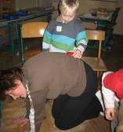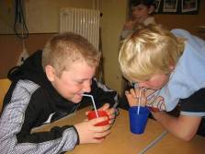  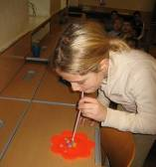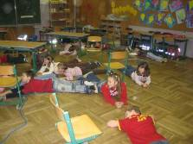  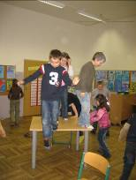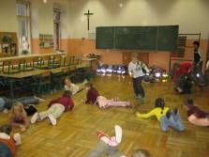 | 